Классный час на платформе ZOOM
28.12.2020 г.
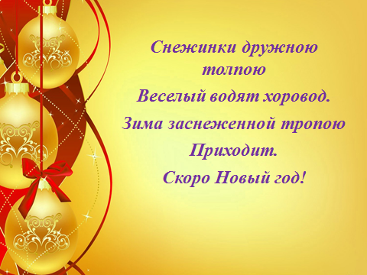
Новый Год - самый любимый долгожданный праздник всех детей и взрослых, которые с нетерпением ждут в каждом доме, к нему долго и тщательно готовятся. Вот и мы не остались в стороне. До встречи Нового года осталось совсем немного времени. И Новогодние каникулы не за горами.
Ребята нашего класса долго готовились к этому празднику, но матушка – природа внесла свои коррективы. За окном – 41 градус. Учащиеся все остались дома, но не оставили свою идею создать себе Новогоднее настроение. Нестандартная форма проведения мероприятия ничуть не уменьшила заинтересованность и активность ребят. На встрече в игровой форме ребята разгадывали имена Деда Мороза разных стран мира. Задание сопровождалось красочной и яркой презентацией.
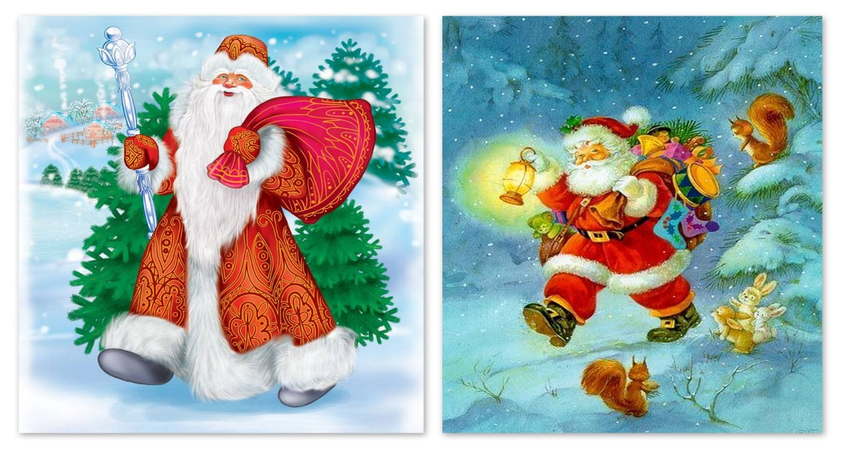
Одним из конкурсов данного мероприятия, была беспроигрышная шуточная Новогодняя лотерея, где каждый из учащихся называл любое число из предложенных и получал приз, который смогут забрать после каникул.
В завершении мероприятия у каждого из учеников была возможность получить напутствие – пожелание на предстоящий 2021 год через выбранный номер, который называли и классный руководитель зачитывала.
В завершении мероприятия, со стороны ребят была получена обратная связь в виде положительных высказываний, хорошего настроения. Классный руководитель поздравила ребят с наступающим Новым Годом.
Пусть этот Новый год
Вам множество успехов и счастья принесет,
Пусть сбудутся надежды, желания, мечты,
Удачи Вам в учебе, здоровья, доброты!
Живите очень дружно, друг другу помогайте,
Учить уроки все ничуть не забывайте.
Пусть праздник вдохновляет на добрые дела,
Пусть жизнь будет прекрасна, добра и весела!!!!

